Муниципальное автономное дошкольное образовательное учреждение
«Детский сад №369» г. Перми

Принято Утверждено
на педагогическом совете приказом заведующего
Протокол № 1 от ________ г. Мартыновой И.В.
№______от________г.

Программа
краткосрочной образовательной практики
по речевому развитию
для детей 4 – 5 лет
«Лего-азбука. Гласные буквы»

Автор
Привалова Е.М.
Воспитатель

Пермь
2018 год
Технологическая карта
Аннотация для родителей  (краткое содержание практики) | Сборка гласных букв из кирпичиков Лего.
Цель | Знакомство детей с гласными буквами;  Обучение конструированию из Лего по образцу и по замыслу.
Задачи | Познакомить детей с гласными буквами;  Обучить сборке букв из конструктора Лего при помощи схем;  Обучить сборке букв из конструктора Лего по замыслу;
Время проведения | Первая половина дня, до прогулки.
Кол-во часов | 3 часа
Максимальное количество участников | 8
Перечень материалов и оборудования для проведения КОП | Лего «Дупло», «Простые конструкции»;  Карточки с гласными буквами;  Карточки- схемы сборки букв.
Предполагаемые результаты | Развитие фонематического слуха, умения находить и выделять гласные звуки и буквы;  Обучение сборке по образцу;  Развитие навыка сборке по замыслу с помощью конструктора Лего.
Список литературы | Мельникова О.В. «ЛЕГО-конструирование» 5 -10 лет – «Учитель» Волгоград.- 2017 – 58 стр

Тематический план
Задачи | Деятельность педагога | Деятельность детей | Планируемый результат
Встреча №1 «Прятки со звуками»
Познакомить с гласными звуками  Развитие умения находить гласные звуки в словах;  Обучение выстраиванию плоскостного изображения буквы при помощи конструктора Лего «Дупло» | Знакомство с гласными звуками  Игры «Найди звук»,  Прятки со звуками.  Демонстрация создания плоскостного изображения звука при помощи конструктора. | Участие в играх на знакомство с гласными звуками и дифференциацию.  Создание плоскостного изображения на карточках.  Обмениваются карточками со звуками, для создания плоскостного изображения. | Воспитанники знакомы с понятием «гласные звуки»;  Умеют находить гласные звуки в словах;  Сформировано умение выстраивать плоскостное изображение звука.
Встреча №2 «Построй букву по схеме»
1. Развивать зрительное и слуховое внимание и память.  2. Обобщение знаний о звуковом составе слова.  3. Дифференциация понятий "гласные и согласные звуки".  4. Обучение работе со схемой, конструированию по образцу. | Повторение гласных звуков,  Игры «Найди букву»,  «Прятки со звуками»,  «Назови, что не хватает»,  Показ работы со схемой, создания буквы по образцу. | Участие в играх на запоминание и дифференциацию гласных звуков;  Строительство гласных букв из конструктора при помощи схемы. | Воспитанники умеют находить гласные звуки в словах;  Сборка букв из конструктора при помощи схем.
Встреча №3 «Строим буквы»
1. Развивать зрительное и слуховое внимание и память.  2. Обобщение знаний о звуковом составе слова.  3. Обучение конструированию по замыслу | Повторение гласных звуков;  Создание игровой ситуации с игрушкой Мишка.  Обучение конструированию по замыслу. | Повторяют звуки.  Конструируют по замыслу с помощью карточек с буквами. | Сформировано умение конструировать по замыслу.
Приложение
Приложение №1

Конспекты занятий
Конспект занятия №1 «Прятки с буквами»
Задачи:
1. Развивать зрительное и слуховое внимание и память.
2. Обобщение знаний о звуковом составе слова.
3. Дифференциация понятий "гласные и согласные звуки".
4. Развитие фонематического анализа и синтеза.

Оборудование:
Карточки с гласными буквами, Лего «Дупло».
Отгадайте загадку:
Его не видно, в руки не взять,
Но зато слышно. Что это?(звук)
Молодцы. Конечно, это звук. Звуки мы слышим, слушаем. Мы вспомнили, что бывают звуки природы, звуки предметов, звуки музыки. Но это еще не все звуки. Есть еще одна группа звуков, и называется она звуки речи. Эти звуки мы не только слышим, но еще и произносим.
Много звуков есть на свете:
Шелест листьев, плеск волны.
А бывают звуки речи,
Мы их точно знать должны.
Звуки речи делятся на две группы. Гласные звуки и согласные звуки. Цвет гласных звуков красный. Давайте назовем эти звуки.
Как же можно отличит гласные звуки от других звуков, об этом есть стихотворение, послушайте:
Гласные тянутся песенкой звонкой
И - и - и - и.
А - Могут заплакать и застонать:
О - о - о - у - у - у.
Могут качать в колыбели Аленку:
А - а - а - а.
Могут, как эхо, в лесу закричать:
Ау! Ау! Ау!
Могут летать высоко в синеву:
А, о, у, и, э, ы.
Не желают свистеть и ворчать.

Воспитатель: Гласные звуки можно петь как песенку, тянуть. Давайте еще раз назовем гласные звуки [а, о, у, э, ы, и]. Сколько их? (гласных звуков 6).
Игра «Назови звук в начале слова»
Гласным звукам так понравилось, как вы их запомнили, что они захотели с вами поиграть. А вы хотите?(Да).
Я буду называть слова, которые начинаются с гласного звука, а вы должны сказать, что это за звук.(игра проводится по цепочке, чтобы каждый воспитанник поучаствовал в игре).
Арбуз, облако, утка, игра, аист, ослик, утюг, ирис, ухо, озеро, апельсин и т.д.
Воспитатель:
Ребята, наши звуки такие проказники - они очень любят прятаться, давайте спрячем наши буквы за кирпичиками лего.
Плоскостное изображение.
Дети выкладывают кирпичики – лего на карточки с буквами. Каждый ребенок по очереди «прячет» все гласные звуки.
Физкультминутка.
Воспитатель:
Хлопаем в ладошки, (дети производят движения в соответствии с текстом)
По ровненькой дорожке
Пусть попляшут наши ножки.
Пусть попляшут наши ножки
По ровненькой дорожке
Устали наши ножки.
Рефлексия.
Какие гласные звуки мы сегодня узнали?
В какую игру с лего-кирпичиками любят играть звуки?

Конспект занятия №2 «Построй букву по схеме»

Задачи:
1. Развивать зрительное и слуховое внимание и память.
2. Обобщение знаний о звуковом составе слова.
3. Дифференциация понятий "гласные и согласные звуки".
4. Развитие фонематического анализа и синтеза.
5. Повторение гласных звуков.

Оборудование:
Карточки с гласными буквами, Лего «Дупло», схемы сборки.

1. Назовите хором гласные буквы:
А О У Ы И
-Давайте поиграем в прятки с гласными. (Дети закрывают глаза и кладут голову на парту. С доски убирается одна буква, дети открывают глаза и отгадывают, какая буква “спряталась”.)
2. “Испорченный телевизор”. Догадайтесь по моим губам, какой звук я произношу!
3. Игра “Буквоедик”.
4. Найдите «домик» для каждой буквы. (На доске таблицы с «окошечком» для буквы, а вокруг 4 картинки-слова на одну гласную букву.)
5. Игра с мячом. –Назовите 1-й звук слова, которое я назову:
осень, игрушка, ослик, индюк, осы, Ира, улица, астроном, обла-
ко, Индия, армия, уши, удочка.
Физкультминутка
Кот Тимоша жил на крыше,
А мышата жили ниже.
По стене взбирались мыши –
Не боясь кота на крыше.
Караулил кот мышей,
Вынув пробки из ушей.
Он готовил мышеловки,
Но мышата были ловки.
Спрятавшись за спинку Тишки,
В прятки с ним играли мышки.
В какую игру мы играли со звуками на прошлом занятии? (прятки с лего-кирпичиками)
Сегодня я хочу вас научить собирать звуки из лего-кирпичиков, для этого нам понадобятся карточки с буквами и схемы сборки наших звуков.
Каждый ребенок получает две карточки со звуком и со схемой сборки этого звука из Лего. В середине на столе выложен конструктор.
Сборка звуков по образцу.
Воспитатель оказывает помощь в сборке по просьбе воспитанников. Объясняет. Что собирать необходимо с нижнего ряда.
Дети демонстрируют то что у них получилось, называют звук, который они собирали из конструктора.

Конспект занятия №3 «Сборка звуков по замыслу»
Задачи:
1. Развивать зрительное и слуховое внимание и память.
2. Обобщение знаний о звуковом составе слова.
3. Дифференциация понятий "гласные и согласные звуки".
4. Развитие фонематического анализа и синтеза.
5. Повторение гласных звуков.

Оборудование:
Карточки с гласными буквами, Лего «Дупло», игрушка Мишка.
Воспитатель:
Ребята, к нам в гости пришел Мишка, он очень хочет узнать буквы и звуки, давайте познакомим его с гласными звуками.
Дети называют гласные звуки. Ребенок берет карточку, произносит звук.
Воспитатель показывает карточку. Пропеваем вместе гласные звуки.
Игры «Найди букву в слове»
«Какой буквы не хватает»;
А сейчас мы с вами для Мишки построим гласные буквы из конструктора Лего. Но карточки со схемами у нас куда-то исчезли, остались только карточки с буквами. Значит мы будем с вами сами создавать буквы, как хотим.
Конструирование по замыслу. Не директивная помощь воспитателя.
Выставка букв.

Приложение 2
Схемы сборки «Гласные буквы»
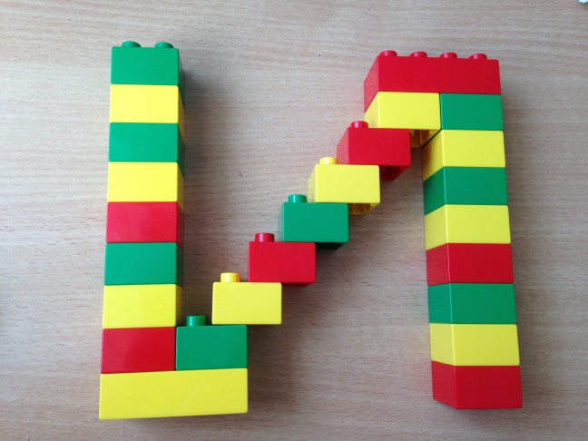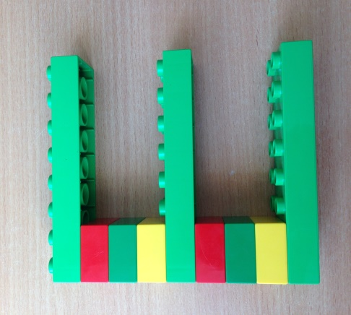

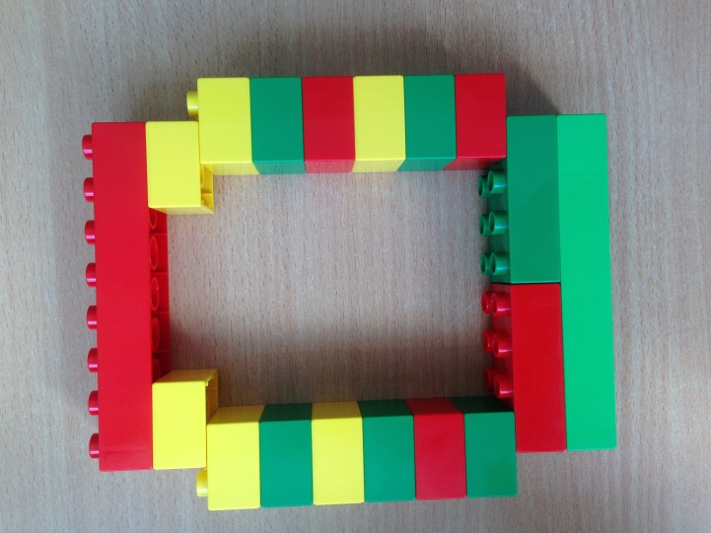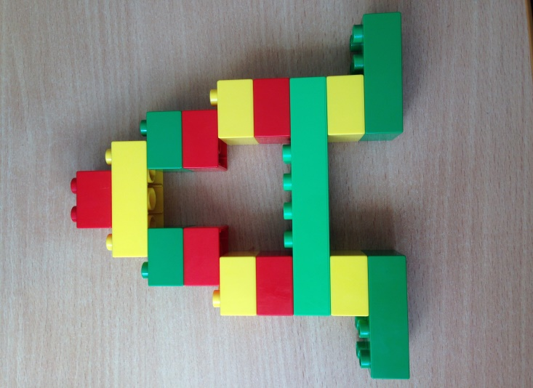
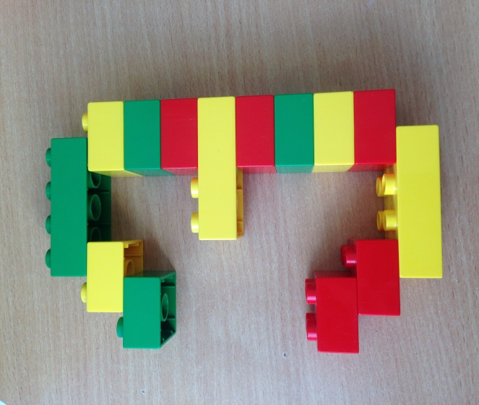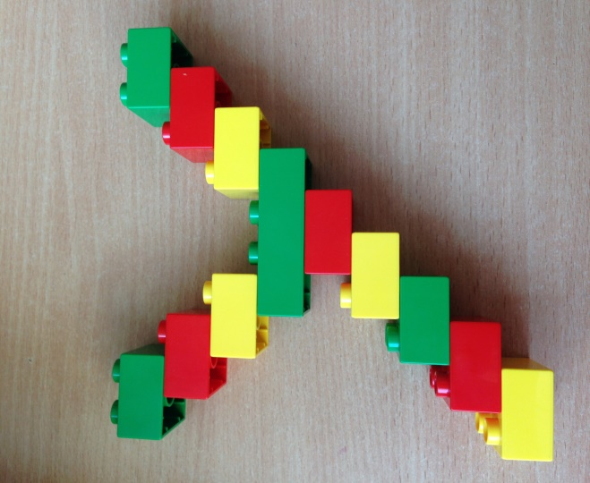

Приложение №3
Фотоотчет КОП «Лего- азбука»
«Прятки с буквами». Плоскостное изображение
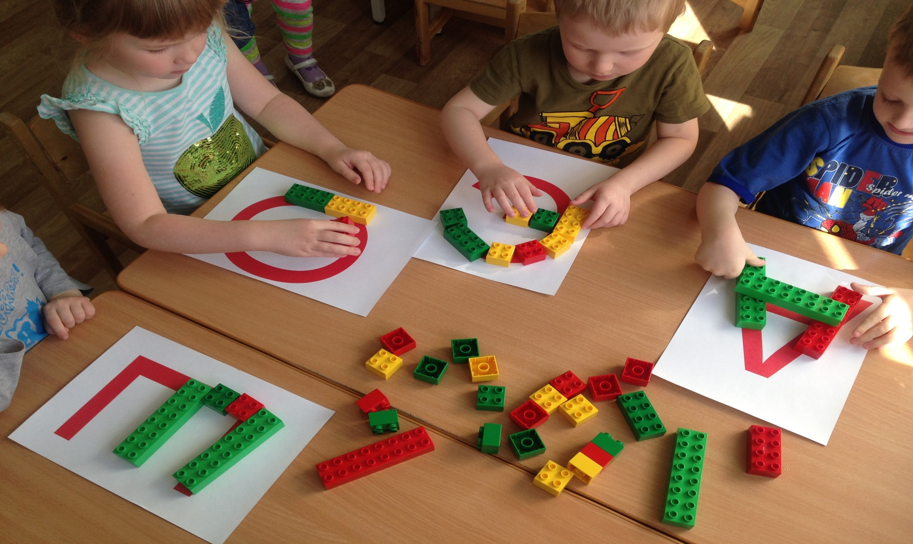
Конструирование букв по замыслу и образцу

